Тематическая неделя
«ЧАЙ»

Содержание
- Легенда о чае. --------------------------------------------------------------- 2
- Немного истории. ---------------------------------------------------------- 2 -3
- Чайная церемония по-русски (то ли правда, то ли нет).-------------3 - 5
- В наши дни.------------------------------------------------------------------ 5
- Сочи - Хостинский район,
Мацестинские чайные плантации -------------------------------------- 5 - 6
- Сорта чая. ---------------------------------------------------------------------6 - 15
- Загадки про чай.--------------------------------------------------------------15 - 17
- Стихи про чай.----------------------------------------------------------------17 - 33
- Пословицы про чай.---------------------------------------------------------33 - 34
- Частушки про чай.-----------------------------------------------------------34 - 35
- Песня про чай.---------------------------------------------------------------35
- Итоговое занятие «Мыза чаем не скучаем»----------------------------36- 44

Легенда о чае.
Открытие чая приписывают мифическому правителю древности по имени Шэнь Нун (что переводится как Пахарь Духа), жившему около 4800 лет тому назад. Легенда утверждает, что Шэнь Нун попробовал 100 (т.е. все) растений ивстретил 72 яда.
Шэнь Нун употреблял чай как противоядие. Вообще, Шэнь Нун считается отцом китайской фармакологии и богом растений. Он изобрел плуг и ирригацию для своего народа, а его жена - ткачество и обработку льна. По легенде у тело Шэнь Нуна было будто из прозрачного нефрита, поэтому можно было видеть сквозь кожу все внутренние процессы. Он решительно использовал эту свою особенность прозрачного живота и пробовал разные травы, чтобы найти среди них лекарственные. Шэнь Нун смог распознать целебные свойства листа чая несмотря на его горький природный вкус. Умер же предводитель оттого, что однажды нечаянно проглотил стоножку, которая прогрызла ему живот изнутри, поэтому чайное лекарство больше не могло задерживаться в его внутренностях.
Немного истории.
Чайный напиток упоминается в китайских рукописях, относящихся к 2700 г. до н. э. Но культивировать чай начали только в IV в. н. э. Первые посадки чая были осуществлены монахами-буддистами, и чай вошёл в культуру буддийских монастырей.
С распространением буддизма в IX в. культура чая появилась в Японии и Корее. В XIV в. чайный напиток проникает в Европу, причём двумя путями: из Северного Китая через Сибирь в Европейскую Россию и из Южного Китая в Англию. Вот почему в России бытует северокитайское название "чай", тогда как в Англии и Европе - южнокитайское "ти" (Tea).
В России чайный напиток употребляется с 1638 г., когда монгольский Алтын-хан прислал в подарок царю Михаилу Фёдоровичу 4 пуда чайного листа.
Первое торговое соглашение между Россией и Китаем заключено в 1679 г., когда русскому послу Головину удалось склонить Пекинский двор к пропуску русских караванов.
Ежегодно отправлялись в Китай значительные купеческие караваны, нагруженные преимущественно драгоценными сибирскими мехами, а также разного рода мелкими ввозимыми товарами, получаемыми через Архангельск. Из Китая же караваны возвращались с чаем (в больших кувшинах) и с шёлковой тканью. Вывозили оттуда также ткань с примесью бумаги, известную у русских под названием китайка.
В 1727г. был заключён Буринский договор, открывавший новые перспективы торговли двух стран. По статье 5 этого договора для торговых операций с Китаем были избраны два пограничных пункта: Цурухайта и Кяхта. Но в сущности торговля сосредоточилась в основном в Кяхте, на долгое время ставшей единственным крупным центром русско-китайской торговли.
С развитием русско-китайских отношений потребление чая в России возрастает.
В XVIII в. чаепитие становится неотъемлемым в домах зажиточных граждан (дворян, купцов). Тогда же появляется и самовар. В XIX в. чай начали разводить в английских колониях: Индонезии, Индии и Цейлоне. С 1885 г. он культивируется в Аджарии, а затем - в Краснодарском крае и Закавказье. Таким образом, сформировались три района разведения чая: Дальний Восток, Юго-Восточная Азия, Северный Кавказ и Закавказье.
Чайная церемония по-русски (то ли правда, то ли нет)
Издавна на Руси чай всегда почитали, и чашка его была украшением любой беседы, встречи. Пили не наспех, с чувством. Разговоры вели неторопливо, степенно. Застольное чаепитие было с пышным самоваром, пряниками, ароматными вареньями.
Чай пили утром, в полдень и обязательно в четыре часа.
В это время в каждом доме кипели самовары. Чайные и трактиры были полны, и жизнь на время замирала. Пили его вечером, пили, когда взгрустнется, пили и от нечего делать, и "просто так". Пили с молоком, с лимоном, с вареньем, а главное - с удовольствием, причем любили чай крепкий, настоистый и горячий, чтоб губы жег. От жидкого чая, деликатно отказывались и терпеть не могли пить его из чайника…
Если гость, выпив десяток стаканов оставлял стакан в сторону, это не значило еще, что он напился: так он делал передышку. А вот когда он, опрокинув стакан вверх дном, клал на него остаток сахару и благодарил, это означало, что с чаепитием покончено, и никакие уговоры уже тут не помогут. Во время чаепития гость внимательно следил, как ему наливали чай. Если стакан наливали не доверху, он тут же просил долить еще, чтобы «жизнь была полнее".
В 1576 году казачьи атаманы Петров и Ялышев побывали в Китае, испробовали и описали местный напиток – чай. В принципе, казаки узнали о чае еще раньше – в процессе покорения Сибирского ханства. Например, к этому времени они уже были знакомы с бурятским плиточным чаем. Есть предположение, что чай попал в Россию в 1547 году и был преподнесен в подарок царю казаками
В 1661 году жители Тайваня начали пить дикорастущий чай (а сейчас тайваньские улулы – одни из самых знаменитых). В 1679 году был заключен первый торговый договор между Россией и Китаем (благодаря активным действиям русского посла в Китае – грека Сапфария) на поставки в Россию «сушеной китайской травки». Чай доставляли из северного Китая (там он называется «ча-и», или «ча-э», отсюда и русское «чай») по Кяхтинскому тракту. В 1697 году документально зафиксированы первые культурные плантации чая в селении Формоза (округ Нанту, Тайвань). Известно, что основная часть первого Тайваньского чая вывозилась голландскими купцами в Персию. Голландские суда несли чай к Persia, первый известный экспорт Taiwanese чая.В 1776 году Англия отправляет первую партию опиума Китаю. Распространенность опиомании в Китае делает опиум весьма выгодной «валютой». Чайная торговля значительно усиливается (чай в обмен на опиум), но с момента начала «опиумных войн» (1839), наоборот, приходит в упадок. С 1790 года бостонские торговцы на быстроходных клиперах начинают мировую торговлю, в обмен на северо-американские меха в Южной Америке закупали медь и железо, а их обменивали в китайском порту Кантон на чай и чайный фарфор, которые везли обратно в Америку.В 1834 году императорским указом все китайские порты объявляются закрытыми для иностранцев. До окончания первой опиумной войны (в 1842), чайная торговля с Китаем практически полностью прекращена. В 1841 году Китай разрешил продажу в России элитных желтых чаев, недоступных европейцам. Чай обменивали на меха. В 1886 году Китай экспортировал 80 тысяч тонн чая, обеспечивая потребности всего мира в этом замечательном вкусном и полезном напитке.
В 20-е годы двадцатого века прекращает свое существование Императорское чайное управление. Ну это так, к слову. В 1949 году Китай произвел всего 41 тысячу тонн чая. Такое снижение производства было вызвано, во-первых, войнами, а во-вторых, низкой рентабельностью традиционного китайского ручного производства по сравнению в миханизированным в Индии, на Цейлоне и Яве. Ситуация начала изменяться в лучшую сторону только сейчас.
Ну и, наконец, с постепенной интеграцией Китая в мировую экономику, образованием крупных китайских диаспор в разных странах мира, китайский чай – в том числе и элитные его сорта – стал доступен любителям и ценителям.

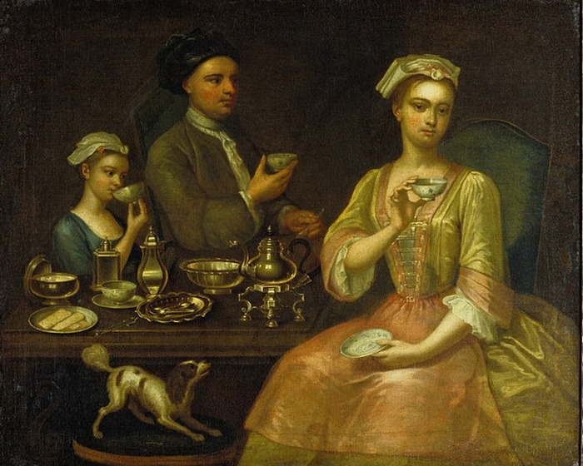
В наши дни.
В современном мире чаемания набирает новые обороты. Уже поступили в продажу чайная газированная вода и чайные шипучие вина, чайное мороженное и чайный бараний суп.
А в Японии теперь чай предпочитают не пить, а есть! Красные и зеленые чаи в виде измельченной крошки добавляют ко всевозможным пищевым продуктам – от хлеба до конфет. Например, в Токио большой популярностью пользуется ресторан французской кухни, где обязательный компонент каждого блюда – сушеные чайные листья.

Сочи - Хостинский район,

Мацестинские чайные плантации
Мацестинские чайные плантации расположены в живописных предгорьях Мацестинской долины. Предприятие "Мацестинский чай" имеет долгую интересную историю. Она берет начало 1947 году, когда на землях бывшего колхоза "Знамя советов" был образован верхнее-Мацестинский чайный совхоз. В период 1951-1953 годов были произведены первые закладки чайных плантаций китайским сортом "кимынь". В дальнейшем закладки производились грузинским сортом "колхида" и выведенным местными селекционерами сортом "мацестинский урожайный", способным выдерживать морозы до - 17 градусов. Сегодня здесь используется новая техника по малой механизации: подрезочные машины, машины по сборке чая, культиваторы и т.д., построен цех по производству зеленого и черного чая, новая дорога, здание конторы. Предприятие сориентировано на производство экологически чистого чая. В ОАО "Мацестинский чай" вы можете познакомиться с особенностями выращивания и сбора самого северного в мире чая, увидеть своими глазами процесс его производства на чайной фабрике, и, конечно же, по достоинству оценить неповторимый вкус мацестинского чая на чаепитии.

Сорта чая

Белый чай – вельможа.
Белый чай – это поистине вельможа среди различных сортов чая. Он считается самым дорогим, и это неудивительно. Ведь белый чай многие считают самым полезным. В нем содержится максимум полезных веществ и витаминов, которые сохраняются в других сортах в меньшем количестве из-за специальной обработки.
Белые чаи имеют очень строгую процедуру сбора и обработки. Считается, что собирать белый чай можно лишь утром, с 5 и до 9 часов. При этом сборщики чая не имеют права употреблять в пищу пряности, чеснок, лук и алкоголь, а также другие сильно пахнущие составы, чтобы не испортить аромата чайных листочков. Для чая собирают только верхние 1 или 2 листика, затем их держат над паром в течение 1 минуты и сушат.
Главное отличие белого чая в том, что его листики не скручиваются, из-за чего чай выглядит слегка коряво. Однако знатоки предпочитают именно такой чай. Благодаря этому ферментация белого чая проходит естественным образом без применения специальных технологических новинок. На самом деле процесс сушки белого чая – это единственный процесс, при помощи которого производитель может как-то повлиять на конечный продукт. Именно поэтому к нему подходят с особой тщательностью. Качественные белые чаи можно определить по тому, насколько целыми остаются листики. Т.е. несмотря на то, что они получаются кривоватыми, сам листочек должен сохраниться максимально целым. Другой характерный признак хорошего белого чая – это наличие маленьких ворсинок на самих листиках. Белый чай собирается преимущественно в Китае, в горных районах провинции Фудзянь. Самые знаменитые сорта: белый пион, серебряные иглы. Существуют также цейлонский белый чай (Шри-Ланка) и дарджилинг (Индия).
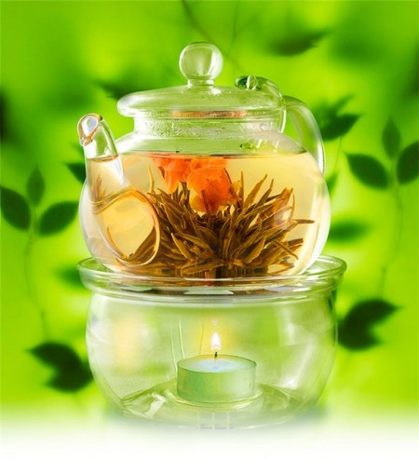

Желтый чай.
Желтый чай собирают в провинции Хунань в конце марта. Этот сорт чая в древнем Китае употреблялся исключительно императорским двором, именно поэтому чай получил название желтого, то есть цвета императора. Для производства чая берут только крепкие, плотные и сочные почки у них золотисто-желтый цвет с серебристым пушком. Сами чайные кусты растут на берегу знаменитого озера Дун Тин, а свойства самого чая ближе к группе зеленых чаев, хотя технология его производства несколько отличается. Чай проходит дополнительную стадию «томления», для этого чайный лист складывают в кучи и оставляют так на два часа. Именно в это время чай выделяет сок и поэтому чай является частично ферментированным. Уровень ферментации желтого чая достигает 20%.
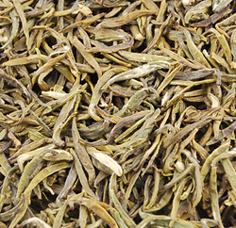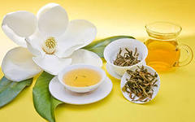

Зеленый чай
Зеленый чай – самая многочисленная группа китайских чаев. В зависимости от того, какой обработке подвергается чайный лист (прожаривание, пропаривание, подсушивание на солнце и т.д.), получают различные зеленые чаи. Кроме того, зеленый чай классифицируется по видам чайных деревьев, с которых был собран лист, по месту произрастания, по технологии сбора и обработки, по форме листа. Существует огромное количество разновидностей зеленого чая. Его производят в 18 провинциях Китая. Главная особенность производства зеленого чая заключается в технологии обработки, при которой не происходит ферментации чайного листа. Поэтому в его вкусе и аромате преобладает нотка свежей зелени. Различаются зеленые чаи по видам чайного куста, по технологии сбора и обработки, по форме чайного листа, по месту произрастания и, конечно, по качеству.
Особенно ценятся чаи весеннего сбора, которые получается в результате обработки молодых листочков и почек. Собирают их в сезон «Цин Мин», что соответствует началу апреля. В большинстве своём они имеют вытянутую или закрученную форму. Кроме внешних факторов большую роль играет и качество самого чайного куста, зависящие от того насколько хорошо за ним ухаживали, соблюдали критерии сбора и тонкую технологию изготовления. Мастерство людей, занятых в производстве, тоже влияет на качество чая.
Чем полезен зеленый чай
Зеленый чай известен человечеству около пяти лет, но каждый год, да что там, с каждый месяц мы вместе с учеными узнаем что-то новое и удивительное о старом знакомом. Лекарственные свойства чая открыли, конечно же, китайцы, возводившие его достоинства в высшую степень. Еще бы, ведь он был дарован просветленным монахом Бодхидхармой, узревшим Будду! Легендарный император Шен Нун рекомендовал чай как целебный напиток, снимающий усталость, укрепляющий силы и зрение, исцеляющий (в качестве мази) от ревматизма. Сегодня зеленый чай используется в широчайшем диапазоне: от косметики и борьбы с лишним весом до лечения раковых опухолей и СПИДа. И все благодаря уникальному набору минералов, витаминов, углеводов, белков и т.д., содержащемуся в сушеном листочке чайного дерева. Начнем с минеральных элементов.
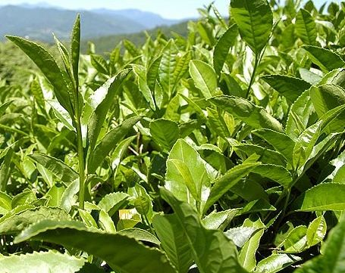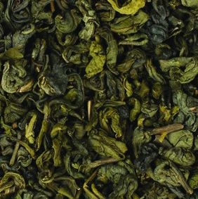

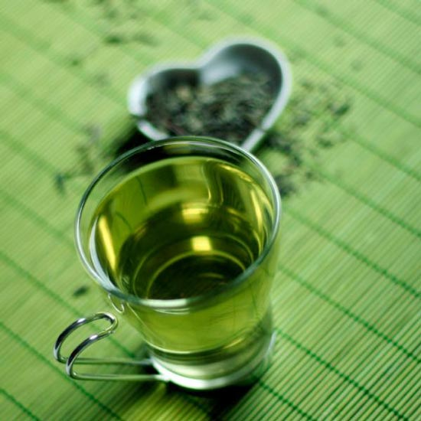

Красный чай
Наиболее знамениты такие сорта красного чая, как «Ань Хуэй Цихун» (Красный чай из Ань Хуэнь) и «Нюй Эр Хун» (красная девушка). Красный чай имеет мягкий сладкий вкус и рубиновый цвет.
Красный чай обладает противовоспалительными эффектами, выводит шлаки и вредоносные вещества из организма человека. Помимо этого, он оказывает также отличное мочегонное воздействие, снимает похмелье, помогает стабилизировать давление, содействует похудению и уменьшению веса, поможет стимулировать сердечнососудистую деятельность. Кроме того, красный чай понизит в крови уровень холестерина, будет противодействовать формированию раковых опухолей и радиации.
Также листья красного чая или его настои можно применять в роли глазных примочек, так как они способны быстро убрать синяки и отеки. Так исторически сложилось, что китайский красный чай на Западе называют черным. Красный чай – это сильно ферментированный чай, окисление сока в чайном листе достигает 45-50%, поэтому настой приобретает интенсивный красно-коричневый цвет.
Согласно легенде, красный чай появился случайно. Ночью выдался сильный туман и зеленый чай, лежавший в кучах, «сопрел» больше обычного. Когда крестьяне заварили листья, которые вроде как «испортились», они обнаружили, что вкус и аромат напитка очень даже ничего.
Технологию довели до ума и, таким образом, благодаря прихотям погоды и исследовательскому духу китайских крестьян теперь весь мир пьет красный чай.
Англичане заинтересовались именно этим чаем, потому что его гораздо проще транспортировать и хранить. На Туманном Альбионе чай стал таким популярным, что англичане стали активно насаждать чайные деревья в своих колониях – в Индии и на Цейлоне.
Красный чай обладает согревающим действием, он лучше всего подходит для зимних чаепитий.
Китайская технология приготовления высококачественного красного чая заключаетсяв сборе цельного чайного листа (не только 2-х верхних листочков) и интенсивной естественной ферментации урожая, а не пережигании его. Таким образом достигается красноватый цвет готового чая.

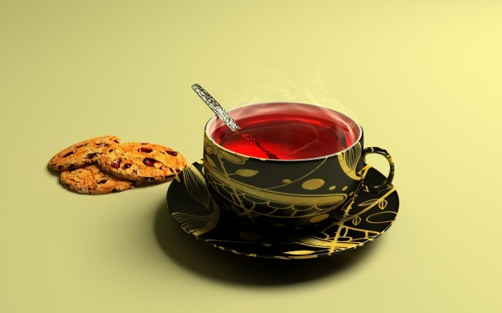

Фруктовый чай
Фруктовый чай представляет собой купаж (смесь) разнообразных фруктов, ягод, листьев, цветов и тщательно подобранных натуральных ароматизаторов. В своем составе он не содержит чайных листьев, чем и отличается от чая с добавками. Фруктовые чаи являются отличной альтернативой фруктовым компотам. Они обладают общеукрепляющим действием, благодаря чему пользуются особенной популярностью в странах с холодным климатом. Преимущества фруктового чая:
-фруктовый чай содержит много витаминов и полезных для организма веществ.
-такой чай не содержит кофеина, поэтому он воздействует на организм исключительно мягко и может быть полезен как взрослым, так и детям.
-фруктовый чай можно употреблять как в горячем, так и в холодном виде со льдом. Зимой он заменит вам чашку согревающего пунша, а летом послужит превосходным прохладительным напитком.
-фруктовый чай обладает изысканным внешним видом, как в россыпи, так и вчашке.
-ассортимент фруктовых чаев настолько широк, что среди них без труда можно выбрать напиток на любой вкус.
Чай из цветов каркаде (сушеных околоцветников суданской розы - темно-красных мясистых листочков) является национальным напитком на Ближнем Востоке и употребляется с незапамятных времен. В древности чай из суданской розы, или мальвовый чай, служил ритуальным напитком в Древнем Египте и подносился фараонам. По сей день в Судане и Египте каркаде служит неотъемлемым атрибутом свадебной церемонии.
Полезные свойства этого растения были известны еще много лет назад.
Чаи на основе каркаде — настоящий кладезь натуральных полезных веществ, они:
- прекрасно утоляют жажду и тонизируют, так как содержат органические кислоты (например, лимонную кислоту)
- богаты витамином C, благодаря чему обладают общеукрепляющим действием и повышают иммунитет организма
- содержат витамин P, что обусловливает их способность нормализовать кровяное давление и укреплять сосуды
- регулируют обмен веществ (в том числе и холестерина), очищают организм,благотворно влияют на печень и желудок
- могут подаваться как в горячем, так и в холодном виде, не теряя при этом своих полезных свойств.
Каркаде дает насыщенный настой яркого рубиново-красного цвета с очень приятной выразительной вишневой кислинкой и освежающим цветочно-фруктовым ароматом. Именно гибискус украшает фруктовый чай соблазнительными гранатовыми оттенками, рождая в его звучании пикантную легкость, а в букете тонкие экзотические нотки.
Обычно компанию гибискусу в букете чаеподобных напитков составляют плоды шиповника и кусочки яблока. Они сглаживают и округляют кислотность и насыщенность, содержащуюся в каркаде.
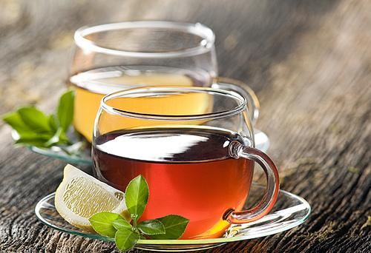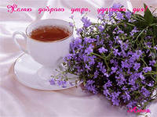

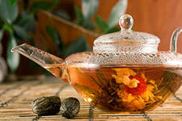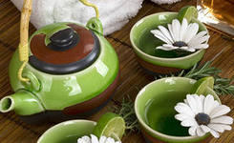

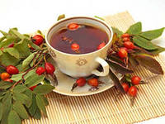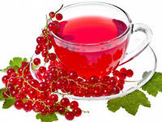
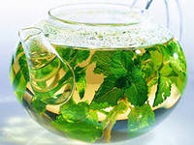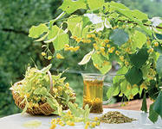

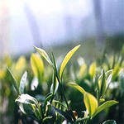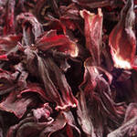

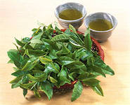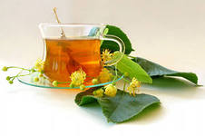

Загадки про чай

С молоком, лимоном, медом,
С тортом, или бутербродом,
Иди скорей друзей встречай
Наливай всем вкусный...(чай).

За столом ты не скучай,
С тортом пей горячий … (чай)

От Вокзала – Самовара
В клубах дыма, в клубах пара.
Отправляется состав
Через зал, прогрохотав.
В вагонах – блюдцах
Чашки смеются.
Поезд весело встречай
Он привёз душистый (Чай.)
Кабанчик
Есть цейлонский, есть зелёный
Есть цветочный – выбирай!
Хоть горячий, хоть студёный
С наслажденьем выпей...(чай)
С. Мельников
Если к нам приходят гости
Я беру его за хвостик.
Кипяточку наливаю,
С головою окунаю.
Польза от него большая.
Это что? Пакетик (Чаю).
Н. Цветкова
Как заварят кипятком,
и с вареньем пьют потом.
Если знаешь. отвечай:
Это что? Грузинский...(Чай)
И. Зуенкова
Испекли мы угощенье,
Тортик, пряники, печенье.
Поскорей друзей встречай,
Что нальёшь друзьям, ты? …..(Чай)

Ю. Чистяков
Зелёный, чёрный и в пакетах,
Есть развесной, а есть в брикетах.
Давай, дружище, выручай:
"Что утром пьёшь с лимоном"? … (Чай)
Стоит толстячок, подбоченивши бочок,
Шипит и кипит, всем чай пить велит. (Самовар)
На голове – пуговица, одна рука – и та на спине. (Чайник)
В брюхе - баня,
В носу - решето,
На голове - пупок.
Всего одна рука
И та - на спине. (чайник)
Бел, как снег,
В чести у всех.
В рот попал -
Там и пропал (сахар)
Сверху дыра,
снизу дыра,
А по середине -
огонь и вода. (чайник)
Ножек четыре, шляпок одна.
Нужен, коль станет
Чаевничать вся семья (стол)
Маленькое, сдобное
колесо съедобное.
Я одна тебя не съем,
разделю ребятам всем. (бублик)
Цветом желт и ароматен,
В чай кладут и чай приятен,
Только очень кислый он,
А зовут его … (лимон)

Стихи про чай
Восточное изобретенье -
К нему желательно варенье.
Но, если такового нет,
Сойдет и парочка конфет.
Напитка и в жару нет лучше,
Да и на Севере зимой:
Он в зной облегчит Вашу душу,
Согреет зимнею порой.
Подарок наш обычен, но незаменим.
Без чая, ведь, и утро не начнется.
Пирожные вкуснее только с ним.
Чай выпьете, и оптимизм вернется!
Если хворь с кем приключится – чаем можно полечиться.
Чай всех снадобий полезней, помогает от болезней.
Чай в жару нас освежает, а в морозы согревает,
И сонливость переборет и с усталостью поспорит.
Сокрушит любой недуг,
Чай здоровью – лучший друг!
Автор: не известен
Выпивая чашку чая,
я обычно не скучаю...
Потому что никогда
Я не пью его одна
Автор: Наташа
Ну давай же поскорей
Чай гостям и мне налей
Собери вокруг стола
Для мира, радости, добра
Автор: не известен
Хорош чаек после мороза,
И после баньки он хорош.
За самоваром все вопросы
Решишь, обсудишь, разберешь...
Автор: Татьяна
Хозяйка
Пыхтел устало самовар
Потому, что был он стар.
Чашки, блюдца щебетали,
Гостей к чаю приглашали.
Толстый праздничный пирог
Сдержать восторг уже не мог.
Суета и восхищенье,
У хозяйки день рожденья.
Автор: Н. Найденова
Воскресенье
Воскресенье - вот везенье!
Воскресенья так нужны!
Потому что в воскресенье
Мама делает блины.
Папа к чаю чашки моет.
Вытираем их вдвоем,
А потом мы всей семьею
Чай с блинами долго пьем.
А в окошко льется песня,
Я и сам запеть готов,
Хорошо, когда мы вместе,
Даже если нет блинов.
Автор: не известен
Иван Иваныч Самовар
Иван Иваныч Самовар
Был пузатый самовар,
Трехведёрный самовар.
В нем качался кипяток,
Пыхал паром кипяток,
Разъярённый кипяток;
Лился в чашку через кран,
Через дырку прямо в кран,
Прямо в чашку через кран.
Утром рано подошел,
К самовару подошел,
Дядя Петя подошел.
Дядя Петя говорит:
«Дай-ка выпью, говорит,
Выпью чаю», говорит.
К самовару подошла,
Тетя Катя подошла,
Со стаканом подошла.
Тетя Катя говорит:
«Я, конечно, говорит,
Выпью тоже», говорит.
Вот и дедушка пришел,
Очень старенький пришел,
В туфлях дедушка пришел.
Он зевнул и говорит:
«Выпить разве, говорит,
Чаю разве», говорит.
Вот и бабушка пришла,
Очень старая пришла,
Даже с палочкой пришла.
И подумав говорит:
«Что-ли, выпить, говорит,
Что-ли, чаю», говорит.
Вдруг девчонка прибежала,
К самовару прибежала —
Это внучка прибежала.
«Наливайте!— говорит,
Чашку чая, говорит,
Мне послаще», говорит.
Тут и Жучка прибежала,
С кошкой Муркой прибежала,
К самовару прибежала,
Чтоб им дали с молоком,
Кипяточку с молоком,
С кипяченым молоком.
Вдруг Сережа приходил,
Всех он позже приходил,
Неумытый приходил.
«Подавайте!— говорит,
Чашку чая, говорит,
Мне побольше», говорит.
Наклоняли, наклоняли,
Наклоняли самовар,
Но оттуда выбивался
Только пар, пар, пар.
Наклоняли самовар,
Будто шкап, шкап, шкап,
Но оттуда выходило
Только кап, кап, кап.
Самовар Иван Иваныч!
На столе Иван Иваныч!
Золотой Иван Иваныч!
Кипяточку не дает,
Опоздавшим не дает,
Лежебокам не дает.
Автор: Даниил Хармс
Самовар
Давно на белом свете
Живет годами стар,
Поэтами воспетый
Пузатый самовар
Сиянье излучая,
Морозным зимним днем
Он сердце согревает
Особенным теплом.
Автор: не известен
Курьезный случай
Раз прислал мне барин чаю,
И велел его сварить.
А я отроду не знаю,
Как проклятый чай варить.
Взял я всё на скору руку,
Чай весь высыпал в горшок.
На приправку перцу, луку
И петрушки корешок.
На огонь его поставил,
Всё лучиночкой мешал.
Потом мучкою заправил,
И начало чай принял.
Чай мой вышел – объеденье.
Раза два прокипятил,
И вдобавок в наслажденье
Сверху маслица подлил.
"Чай готов! Извольте кушать!" -
Снял я с барина пальто.
"Молодец! Коли послушал! -
И хвалю тебя за то!"
"Если будешь аккуратно
Ты всегда так выполнять,
То на праздничек, понятно,
Подарю рублишек пять".
Пять рублей - ведь денег много...,
С ними можно погулять
И Окулька-недотрога
Меня будет уважать!..
Слышу, барин расходился,
Меня в горницу позвал,
В волоса мои вцепился,
И таскал меня, таскал.
"Ты чего же образина?
Ты чего же наварил?
Ах ты, Пешка, ты - дубина!
Чтобы шут тебя схватил!"
Долго думал, удивлялся,
Что же мог я натворить?
А потом, уж догадался!!!
Что забыл я, п о с о л и т ь!!!
Автор: не известен
Аромат Дождя
В калебасу засыплю душистый мате,
Буду пить неспеша из бомбильи.
Сладость с терпкостью в каждом глотке
На стихи меня вдохновили.
Грею руки о бежевый тыквенный бок,
Аромат травянистый вдыхаю...
И пусть Южной Америки берег далёк
Пью я чай из садов Парагвая.
Автор: Т. Полина
Чай на рыбалке, чай в лесу,
Чай в полуденном часу,
Когда жарко, наливай,
Душу этим согревай!
Чай-чай-чай,
Примечай, примечай!
Чай-чай-чай,
Примечай, примечай!
Как заваривать чаек,
Сколько ложек в котелок.
Как настаивать сей чай,
Привечай, привечай!
Чай с лимоном, с сухарем
В полдень пьем, в полдень пьем.
И с вареньем из малины
Еще чашки половину.
Чай с печеньем с увлеченьем
За беседой мы попьем.
И собрав лукошко ягод
Жарким днем так нальем
Чай с черникой, земляникой,
Со смородиной, брусникой,
С шоколадом, мармеладом,
С пирогом, тортом и сыром
Чай отведаем всем миром!
Как чаевничать – учись!
В этом – тайна церемониальных риз.
Музыка в стране слышна,
Поднебесною недаром звалась она…
Ритуал, и брак, и чай
Воодушевлением встречай.
Если музыка звучит,
Будет необычным быт.
Чай душевно наливай,
Душу этим согревай!
Чай в палатах и в хибаре,
В Калахари и Сахаре,
Чай на севере, в тайге
При метели и пурге.
Согревает, освежает,
Чай нас заново рождает.
Если ты устал с дороги,
Чай все тут же на подмоге.
Золотистый он, душистый,
Черный, байховый и чистый,
Витаминный и фруктовый,
Чай с эфирами – особый,
Травяной и необычный –
Чаю предлагают лично.
Приглашение на чай
Ты как праздник отмечай!
Автор: не известен
Самовар
Давно на белом свете
Живет годами стар,
Поэтами воспетый
Пузатый самовар
Сиянье излучая,
Морозным зимним днем
Он сердце согревает
Особенным теплом.
Автор: К.И.Чуковский
Муха – Цокотуха
Муха, Муха-Цокотуха,
Позолоченное брюхо!
Муха по полю пошла,
Муха денежку нашла.
Пошла Муха на базар
И купила самовар:
«Приходите, тараканы,
Я вас чаем угощу!»
Тараканы прибегали,
Все стаканы выпивали,
А букашки —
По три чашки
С молоком
И крендельком:
Нынче Муха-Цокотуха
Именинница!
Приходили к Мухе блошки,
Приносили ей сапожки,
А сапожки не простые —
В них застежки золотые.
Приходила к Мухе
Бабушка-пчела,
Мухе-Цокотухе
Меду принесла…
«Бабочка-красавица.
Кушайте варенье!
Или вам не нравится
Наше угощенье?»
Вдруг какой-то старичок
Паучок
Нашу Муху в уголок
Поволок —
Хочет бедную убить,
Цокотуху погубить!
«Дорогие гости, помогите!
Паука-злодея зарубите!
И кормила я вас,
И поила я вас,
Не покиньте меня
В мой последний час!»
Но жуки-червяки
Испугалися,
По углам, по щелям
Разбежалися:
Тараканы
Под диваны,
А козявочки
Под лавочки,
А букашки под кровать —
Не желают воевать!
И никто даже с места
Не сдвинется:
Пропадай-погибай,
Именинница!
А кузнечик, а кузнечик,
Ну, совсем как человечек,
Скок, скок, скок, скок!
За кусток,
Под мосток
И молчок!
А злодей-то не шутит,
Руки-ноги он Мухе верёвками крутит,
Зубы острые в самое сердце вонзает
И кровь у неё выпивает.
Муха криком кричит,
Надрывается,
А злодей молчит,
Ухмыляется.
Вдруг откуда-то летит
Маленький Комарик,
И в руке его горит
Маленький фонарик.
«Где убийца, где злодей?
Не боюсь его когтей!»
Подлетает к Пауку,
Саблю вынимает
И ему на всём скаку
Голову срубает!
Муху за руку берёт
И к окошечку ведёт:
«Я злодея зарубил,
Я тебя освободил
И теперь, душа-девица,
На тебе хочу жениться!»
Тут букашки и козявки
Выползают из-под лавки:
«Слава, слава Комару —
Победителю!»
Прибегали светляки,
Зажигали огоньки —
То-то стало весело,
То-то хорошо!
Эй, сороконожки,
Бегите по дорожке,
Зовите музыкантов,
Будем танцевать!
Музыканты прибежали,
В барабаны застучали.
Бом! бом! бом! бом!
Пляшет Муха с Комаром.
А за нею Клоп, Клоп
Сапогами топ, топ!
Козявочки с червяками,
Букашечки с мотыльками.
А жуки рогатые,
Мужики богатые,
Шапочками машут,
С бабочками пляшут.
Тара-ра, тара-ра,
Заплясала мошкара.
Веселится народ —
Муха замуж идёт
За лихого, удалого,
Молодого Комара!
Муравей, Муравей!
Не жалеет лаптей, —
С Муравьихою попрыгивает
И букашечкам подмигивает:
«Вы букашечки,
Вы милашечки,
Тара-тара-тара-тара-таракашечки!»
Сапоги скрипят,
Каблуки стучат, —
Будет, будет мошкара
Веселиться до утра:
Нынче Муха-Цокотуха
Именинница!
Автор:Р. Алдонина
С сухарями пили чай,
С пирогами пили чай,
С сушками, ватрушками,
С пирогами, плюшками
Чай с лимоном,
Чай простой,
Сладкий чай
И чай пустой...
Пили, пили, напились,
На перинах улеглись,
Сладко спали до зари...
Чай побулькивал внутри.
Автор: А. Гришин
Чёрный, красный и зелёный,
Рассыпной и листовой.
Чай-напиток бесподобный,
Это скажет вам любой.
Хорошо, гостей встречая,
Посидеть за чашкой чая!
Автор: Л. Слуцкая
Чая вкусней
Ничего не найдёте.
Сладости, может,
Больше в компоте,
Кофе, наверно,
Больше бодрит,
Сок красивее
Намного на вид,
Ну а кефир,
Говорят, здоровей,
Только вот чай
Всё равно всех вкусней.
Просто за чаем,
Так получается,
Вечером наша
Семья собирается.
Автор: А. Малахова
С молоком, лимоном, медом,
С тортом, или будербродом,
Иди скорей друзей встречай
Наливай всем вкусный...ЧАЙ.
Автор: С. Семенова
Чайка чаек днём на чай
Пригласила невзначай.
В чайник новый, расписной
Налила воды морской.
Почему солёный чай?
Ну-ка, чайка, отвечай!
Автор: Е. Раннева
Чай с черникой, черный чай,
Чаем чаще угощай!
С чаем праздники встречай,
Вместе с чаем не скучай!
Автор: О. Звездочка
Заходи, овечка, к чаю -
Я вареньем угощаю:
Вишня, яблоко, арбуз -
Выбирай себе на вкус.
А я чаю заварю,
В чашку хрупкую налью,
Будем пить его с тобой...
Как бы не обжечься...Ой!!!
Автор: Г. Ильина
Чай сказал Какао с Кофе:
- Я по бегу - лучший! Профи!
Любят все чаи гонять.
И меня вам не догнать!
Автор: О. Скворцова
Новый чай я заварила
И Назара пригласила.
Чай отличный, ароматный,
И на вкус такой приятный!
Сын попробовал, скривился,
Аромату удивился:
- Вкус какой-то необычный,
Он мне очень непривычный...
- Я купила лучший сорт:
В чай добавлен бергамот!
Выпил чай сынок Назар
И обиженно сказал:
- Выпил всё до дна, но что-то
Нет в стакане бегемота!
Автор: С. Крупа-Шушарина
Если пьешь ты Черный чай,
Будешь умным невзначай.
Если пьешь ты чай Зеленый,
Станешь очень удивленным!
Для здоровья Красный чай
Ты почаще наливай!
И за чаем не скучай!
Ведь полезен разный чай!
Если пьешь ты чёрный чай,
Бодрость льётся через край.
Если чай зелёный пить,
То легко здоровым быть!
Ну а красный чай прекрасен,
И не только тем, что красен,
Помни, если чай ты пьёшь, -
Каждый чай собой хорош!
Автор: Е. Неменко
Поутру на кухне гром -
Бим -бам- бом!
Бим - бам - бом!
А внизу кричит сосед:
" Прекратите или нет?!
Там у вас молотобоец
В наковальню громко бьёт!"
Что вы, что вы...
Успокойтесь.
Это...
Чай Илюша пьёт.
И...
ложечкой
сахар в стакане
помешивает.
Автор: Ж. Баринова
После завтрака с утра
Я решила, что пора
Куклам тоже выпить чаю,
Куклы бедные скучают.
Даже плюшевый медведь
Стал тихонечко реветь.
Надо чай разлить по чашкам,
Где же кукла-неваляшка?
Пей, Мишутка, вкусный чай,
Да на Машу не серчай!
Хочешь сахару две ложки
Дам тебе я понарошку?
Куклы рядышком сидят
И на Машеньку глядят.
Чашки есть, не видно чаю,
Но зато мы не скучаем
Автор: М. Придворов
Целый час по чайной ложке
Мы поили чаем кошку
И повидлом из хурмы
Угощали кошку мы.
Только кошка-мышеловка
Выворачивалась ловко
И крутилась как юла –
Лишь бы дальше от стола.
Вся измазана хурмою
Кошка лапой морду моет.
Как её не угощай,
Не по вкусу кошке чай.
Автор: Д. Рум
Я сегодня не скучаю,
Я конфет купила к чаю
Для себя и для друзей.
Жду я вечером гостей.
Чай заварен ароматный,
С бергамотом - вкус приятный.
Чашки, блюдечки - сервиз,
Для друзей моих сюрприз.
А конфеты в вазе - счастье
В ярких фантиках шуршащих.
Манят запахом своим,
Но я не притронусь к ним.
Мне гостей дождаться надо.
Заходите! Буду рада!
Засвистел наш чайник громко.
Прибежал на кухню Ромка
И кричит мне: "Выключаю.
Мамочка, налей мне чаю".
Чаю ароматного,
Сладкого, приятного.
С плюшкою-ватрушкою,
Пряником и сушкою,
И конфетой, и печеньем,
И малиновым вареньем.
Зазвенели громко ложки,
Ромка хлопает в ладошки.
Как он рад, ты погляди.
Чаю хочешь? Заходи!
О. Улыбышева
Сейчас я заметил только -
Лимон и луна похожи!
Отрежем лунную дольку
И в чай вечерний положим,
Добавим сахар кусочком.
Зажгутся звёздочки-свечки...
Мы пьём луну по глоточку,
Как лунные человечки.
В. Сибирцев
Встречай, привечай
Запашистый чай.
Ароматен, душист
Чайный лист.
Кому чай пить,
Тому и хвалить.
Всем знаком
Чай с молоком.
Пьем с рождения
Без принуждения.
А хочешь с мятой?
Кому, с чем надо,
С чем кому гоже,
С лимоном есть тоже.
С малиной, с медком,
С крутым кипятком.
А захотим,
Сахарком подсластим.
За столом событие –
Чаепитие.

Пословицы о чае
Выпей чайку — забудешь тоску.
Пей чай – удовольствие получай.
Пей чай, не вдавайся в печаль.
За чаем не скучаем — по семь чашек выпиваем.
Чай не пить, так на свете не жить.
Чай пить — не дрова рубить.
Я сижу, чай пью - и ты заходи, чай пей!
Чай не пьешь - откуда силу возьмешь?
Чай пьешь – до ста лет проживешь
Где есть чай, там и под елью рай.
С чая лиха не бывает!
Чаем на Руси никто не подавился!
Чай у нас китайский, сахарок хозяйский.
Чай крепче, если он с добрым другом разделен.
Чай не пил - какая сила, чай попил - совсем устал.
В хорошей посуде и чай вкуснее.
Выпьешь чаю – прибавятся силы.
С самоваром-буяном чай важнее и беседа веселее.
Не спеши пить чай – язык обожжёшь.
В городе чай – гостям угощение, в деревне – себе наслаждение.
Приходите, самоварчик поставим, а уйдете – чайку попьем.
Коль чаем угощают, значит уважают.

Частушки про чай

На Руси - один зарок,
Кроме всякой пищи:
Утром - чай, в обед - чаек,
Вечером - чаище."
На столе у нас пирог,
Пышки и ватрушки,
Так споём же под чаёк
Чайные частушки.
Подавай мне чашку чая,
Ведь люблю я русский чай.
В чае я души не чаю
Наливай горячий чай.
Самовар поёт, гудит,
Только с виду он сердит.
К потолку пускает пар
Наш красавец самовар.
Самовар блестит, кипя,
Чай в нём так и пенится!
Погляди-ка на себя-
Ну и отраженьице!
В пляске не жалей ботинки!
Предлагай-ка чай друзьям
Если в чае есть чаинки,
Значит письма пишут вам!
Лучше доктора любого
Лечит скуку и тоску
Чашка вкусного, крутого
Самоварного чайку!
Самовар пыхтит, искрится
Щедрый, круглый, золотой.
Озаряет наши лица
Он своею добротой.

Песня про чай.

Чай, чай выручай вспомнилось мне,
Чай, чай выручай как во дворе
В детстве с тобой играли порой,
В эту игру считалку
Чай, чай выручай, хочется мне
Чай, чай выручай, что бы тебе
Чай, чай выручай, помнилось так
Мы с тобою дружили
Чай, чай выручай, хочется мне
Чай, чай выручай, что бы тебе
Чай, чай выручай, помнилось так
Мы друг друга любили
Чай, чай выручай, детство прошло
Чай, чай выручай, но всё равно
Но всё равно, мне всё равно
Помнится эта считалка
Но всё равно, мне всё равно
Нравится эта считалка ….

Итоговое занятие: «Мы за чаем не скучаем, всех мы чаем угощаем»

0
Образовательная область «Познание».
Цели и задачи:
- дать детям знания о способах получения черного и зеленого байхового чая и правильном его заваривании;
- познакомить детей с настоящим старинным Тульским самоваром;
- закрепить знания детей об истории появления чая и попадания его в Россию;
- пополнить знания детей о целебных травах и их применении при простудных заболеваниях;
- воспитывать любовь и уважение к традициям гостеприимства и чаепития на Руси;
- развивать коммуникативные навыки, познавательный интерес;
- обогащать речь детей, пополнить и разнообразить словарный запас.
Интеграция образовательных областей:
Образовательная область «Социализация»:
Воспитание в детях любви и уважения к традициям гостеприимства и чаепития на Руси.
Образовательная область «Коммуникация»
Поощрять стремление детей участвовать в беседе, обмене знаниями о чайных традициях.
Образовательная область «Труд»
Привлекать детей к участию заваривания чая.
Образовательная область «Чтение художественной литературы»
Создать у детей эмоциональный отклик на поэтические образы русских обрядовых стихов.
Образовательная область «Здоровье»
Пополнить знания детей о целебных травах и их применении при простудных заболеваниях.
Словарная работа:
бодрость, тонизирующий, рассыпной, байховый, отвары, гранулированный, пахучий, аукцион, Русь, традиции, целебные травы, заваривание.
Предварительная работа:
рассматривание книг, иллюстрации целебных трав, сухих трав, самоваров, рассматривание картины Кустодиева "Купчиха за чаем", чтение и заучивание стихов, пословиц, поговорок о чае, самоварах. Беседы о разных сортах чая, травах, используемых для чаепития.
Материал занятия:
Самовары, чай в различных упаковках, заварочные чайники, мешочки с травами, шары с номерами, алгоритмы, салфетки, сушки, баранки, блины, конверты с чаем, молоток, технологическая карта заваривания чая.

Ход
- Ребята, давайте представим себе старинную русскую избу, где за столом собралась вся большая семья. Стол накрыт скатертью, идет веселая беседа, а посередине стола...

Стоит толстячок,
Подбоченивши бочок,
Шипит, кипит,
Всем чай пить велит.
Что это? (самовар).
1. Мозговой штурм.
- Сегодня мы пришли на выставку самоваров. Вроде бы похожи братья близнецы, а вроде бы и нет. Расскажите нам, что вы знаете об этих самоварах. Для этого нужно взять из лукошка шар с номером и рассказать об этом самоваре. (Рассказы детей).
Воспитатель обращает внимание детей на самый старинный самовар.
-Ребята, а кто расскажет об этом самоваре?
(Если дети затрудняются, воспитатель помогает с помощью дополнительных вопросов).
- А теперь нам пора дальше, спасибо за рассказ.
2. Исследовательская деятельность
-Ребята, посмотрите какая необычный, старинный короб.
Как вы думаете, что там может находиться? (Предположения детей).
Воспитатель вместе с детьми открывает короб, в котором лежат холщовые мешочки.
-Как вы думаете, ребята, что в этих мешочках? (Трава).
Давайте сейчас возьмем по мешочку и попробуем угадать, какая трава в каждом мешочке.
Дидактическая игра "Угадай по запаху".
Игровое задание: Угадать по запаху, что за трава спрятана в мешочке.
(Если ребенок не узнал по запаху, он может открыть мешочек и рассмотреть траву).
- Ребята, а для чего используются эти травы? (Из них заваривают чай).
- А почему? (До появления чая славянские народы использовали разную пахучую траву: душицу, зверобой, мяту, мелиссу, чабрец, листья смородины, малины, ягоды шиповника, земляники, липовый цвет).
- А для чего еще использовали эти травы? (Из них делали лечебные отвары)
- А какие отвары готовили?
- Липовый цвет с медом-от кашля. Душица и чабрец-от хрипа и гриппа. Настой из шиповника нам дают в детском саду, чтобы мы были здоровыми и крепкими.
-Дети, а всем ли доступен был чай? (Чай могли пить только богатые, потому что он стоил очень дорого и пили его по большим праздникам).
-Ребята, а когда же люди узнали про чай, и когда он появился в России?
3. Работа с алгоритмами.
Воспитатель предлагает детям взять алгоритмы и составить рассказ о появлении чая.
Воспитатель:
Здесь Вас с чаем, ребятишки,
Познакомлю я сейчас.
Вот различные сорта,
Выбирайте, детвора!
- Этот черный чай, байховый. Посмотрите, какой он? (рассмотреть черный чай.)
-Какие у него чаинки? (мелкие)
-Почему его называют черным?
Этот чай приготовить непросто. Для него срывают с чайного куста самые лучшие молодые побеги с 2 листочками. Листочки сортируют и вялят теплым воздухом. Затем скручивают и сушат. После сушки получается вот такой черный, рассыпчатый чай.
-А вот этот чай другой,
Посмотрите, он какой?
Дети совместно с воспитателем рассматривают зеленый чай и сравнивают его с черным.
-Чаинки у него какие?(крупные)
-По цвету он какой?(зеленый)
-Как же называю такой чай?(зеленый, байховый)
(Рассмотреть гранулированный чай.)
Дети, а почему на Руси так любят пить чай?
Чай нас в жару освежает, а в холод согревает.
-Чай восстанавливает силы.
-Чай сохраняет бодрость.
-Чай укрепляет здоровье.
-Чай снимает головную боль.
-Чай поднимает настроение.

Я хочу открыть секрет,
И полезный дать совет,
Если хворь с кем приключится,
Чаем можете лечиться,
Чай всех снадобий полезней,
Помогает от болезней,
Чай в жару нас освежает,
А в морозы согревает,
И сонливость переборет,
И с усталостью поспорит,
Сокрушит любой недуг,
Чай здоровью - лучший друг.

4. Практическая деятельность.
Действительно, ребята, чай здоровью - лучший друг.
Вот сейчас мы с вами и будем заваривать чай, только вначале послушаем одну историю, которая приключилась давным-давно с одним крестьянином, а расскажет ее …(заранее подготовленный ребенок)
Раз прислал мне барин чаю,
И велел его сварить,
А я отроду не знаю,
Как мне этот чай варить,
Взял тогда налил водички,
Всыпал чай я весь в горшок,
Да приправил луку, перцу
И петрушки корешок,
Разлил варево по плошкам,
Хорошенько размешал,
Остудил его немножко,
На господский стол подал,
Гости с барином плевались,
Сам он важно озверел,
И отправив на конюшню,
Меня выпороть велел,
Долго думал, удивлялся,
Чем же мог не угодить?
А потом и догадался,
Что забыл я посолить,
Эх, ребята, подскажите,
Уму-разуму научите,
Что же сделал я не так?

- Ребята, как же правильно заваривать чай? Мы сейчас вспомним, поиграв в игру "Что сначала, что потом?" (Детям предлагаются карточки для составления алгоритма заваривания чая).
После этого дети рассказывают последовательность заваривания чая по карте.
- Ребята, мы с вами вспомнили, как правильно заваривать чай, а сейчас давайте его заварим. Какой чай будем заваривать?
(Завариваем 3 чая - черный, зеленый и травяной). Все свои действия дети сопровождают словами, кипяток заливает воспитатель.
6. Рефлексия. Чаепитие.
Воспитатель приглашает детей сесть за стол попить чаю.
-Вот и чай наш заварился. Попробуем чайку с разной заварочкой, да сравним.
Всех ребят мы угощаем,
Ароматным крепким чаем,
Тех, кто чай охотно пьет,
Стол накрытый уже ждет.

См. картинки в приложении

Приложение.
